项目管理

# 项目计划：

# 1、文档说明

本项目计划分三次迭代，第一次迭代完成游戏的基本功能，打通必要的关键技术。第二次迭代实现游戏的基本玩法，解决联网对战相关技术。第三次为进一步完善游戏体验，根据时间条件决定是否进行，如果前两次迭代完成后仍有较为充裕的时间，则进行该迭代中的项目，否则将继续进行前两次迭代的开发。

# 2、项目计划介绍

## 2.1前期准备

游戏文案策划

游戏数值策划

游戏素材收集

## 2.2迭代1

任务1：绘制一个基本的游戏启动界面，可以点击开始游戏进入下一场景

任务2：完善启动界面丰富细节。绘制一个基本的游戏场景，包含基本的地形以及一个可以行走的人物

任务3：完善游戏地形丰富细节，boss以桩代替，人物可以发射子弹射击

任务4：boss血槽的开发，即boss被击中以后可以掉血，血量为0后死亡

任务5：人物可以切换武器（至少完成2个武器之间的互相切换）

任务6：人物可以拾取地面上的物品，并加入背包

任务7：人物可以拾取武器，拾取到武器之后，可以再所拥有的武器之间切换

任务8：人物的血槽开发（人物被攻击后可以掉血，血量为0后死亡，死亡后若干秒返回游戏启动界面）

任务9：boss可以使用技能攻击附近的人

## 2.2迭代2

任务1：联网对战功能跑通（两个玩家上线以后，可以互相看到对方的移动）

任务2：测试迭代1所有功能

任务3：boss可以在小范围内自由走动。Boss被杀死后可以掉落物品

人物4：背包内的物品可以使用（药物等）

任务5：毒圈的实现

任务6：小地图的实现。显示所有的队友和毒圈

任务7：胜利界面的显示

## 2.3迭代3

任务1：启动界面可更换人物

任务2：更炫酷的战斗/技能效果

任务3：更丰富的道具（药品、武器等）

任务4：boss更丰富的技能、更大范围的移动

任务5：更精确的数值（boss必须多人合作才可打败等）

任务6：更多的地图

# 3详细人员及时间安排

历次迭代的项目计划及人员安排甘特图截图如下：

## 3.1迭代1

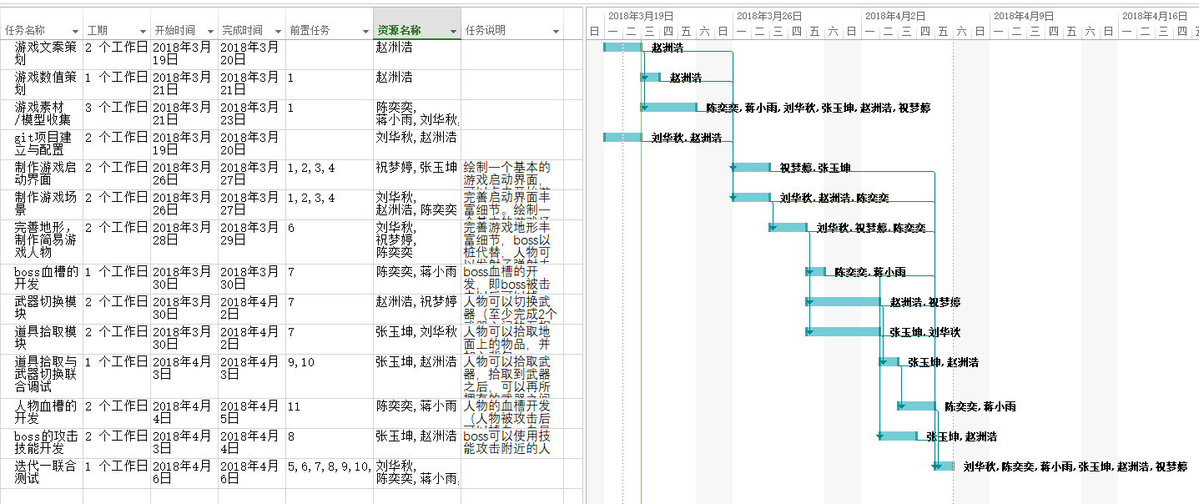

详细信息请参见文件“开发计划.mpp

## 3.2迭代2

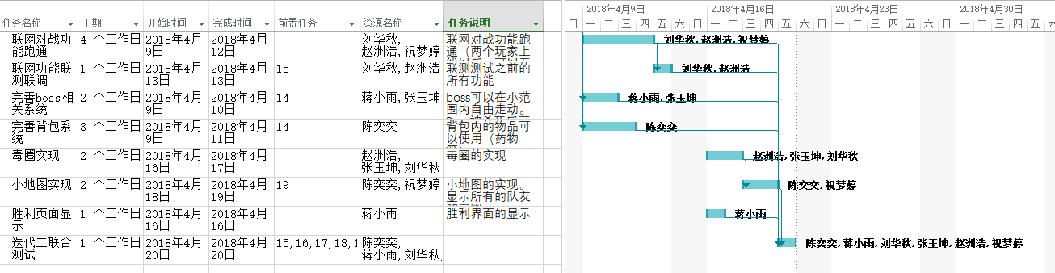

详细信息请参见文件“开发计划.mpp

## 3.3迭代3

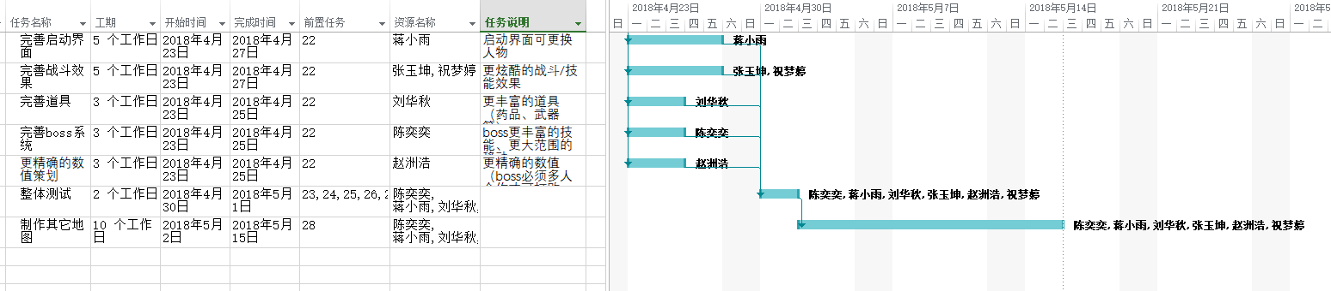

详细信息请参见文件“开发计划.mpp

# 小组分工

|  |  |  |
| --- | --- | --- |
| 姓名 | 学号 | 分工 |
| 刘华秋 | 15301126 | 项目经理，编程，美工 |
| 陈奕奕 | 15301032 | 美工，编程 |
| 赵洲浩 | 15301085 | 游戏策划，数值策划，开发 |
| 张玉坤 | 15301141 | 美工，编程 |
| 蒋小雨 | 15301006 | 美工，测试 |
| 祝梦婷 | 15301028 | 美工，编程 |